ОТЧЁТ
Результаты 5–6 пар
Проект: интернет-магазин обуви «Шаг»
Команда: Кадиров Амир, Ерофеев Максим

Функциональная структура и алгоритмы системы
В рамках анализа требований модулей 1–3 выделены алгоритмы запуска приложения, авторизации и гостевого доступа, навигации, просмотра каталога и карточки товара, поиска и отбора товаров, проверки и сохранения изменений, работы с изображениями, удаления товара и отображения сообщений. Дополнительно показана общая схема работы и схема импорта исходных данных.

Таблица функций
№ | Функция | Назначение
1 | Общая схема | Показывает общий маршрут от запуска до предоставления доступа к каталогу.
2 | Импорт | Проверяет исходные файлы, подготавливает и загружает данные, фиксирует результат.
3 | Запуск приложения | Проверяет конфигурацию и доступность данных до показа окна входа.
4 | Вход и гостевой режим | Разделяет гостевой просмотр и вход по логину и паролю с определением роли.
5 | Навигация | Обеспечивает переходы между экранами и проверку прав доступа.
6 | Каталог | Отображает список товаров, сведения об остатках и изображение либо заглушку.
7 | Поиск, фильтрация и сортировка | Совместно применяет поиск по текстовым данным, фильтр поставщика и выбранную сортировку.
8 | Карточка товара | Показывает подробные сведения о выбранной позиции каталога.
9 | Проверка и сохранение | Проверяет обязательные поля, цену и количество перед сохранением.
10 | Изображение товара | Проверяет файл, ограничивает размер изображения и корректно заменяет старый файл.
11 | Удаление | Проверяет наличие товара в заказах и запрашивает подтверждение перед удалением.
12 | Сообщения | Формирует информативные сообщения об успехе, ошибке и запрещённых действиях.
Ниже приведены 12 блок-схем алгоритмов. Решения на схемах отражают требования задания; детали реализации следует сверить с фактическим кодом приложения.

Рисунок 1. Общая схема
Показывает общий маршрут от запуска до предоставления доступа к каталогу.
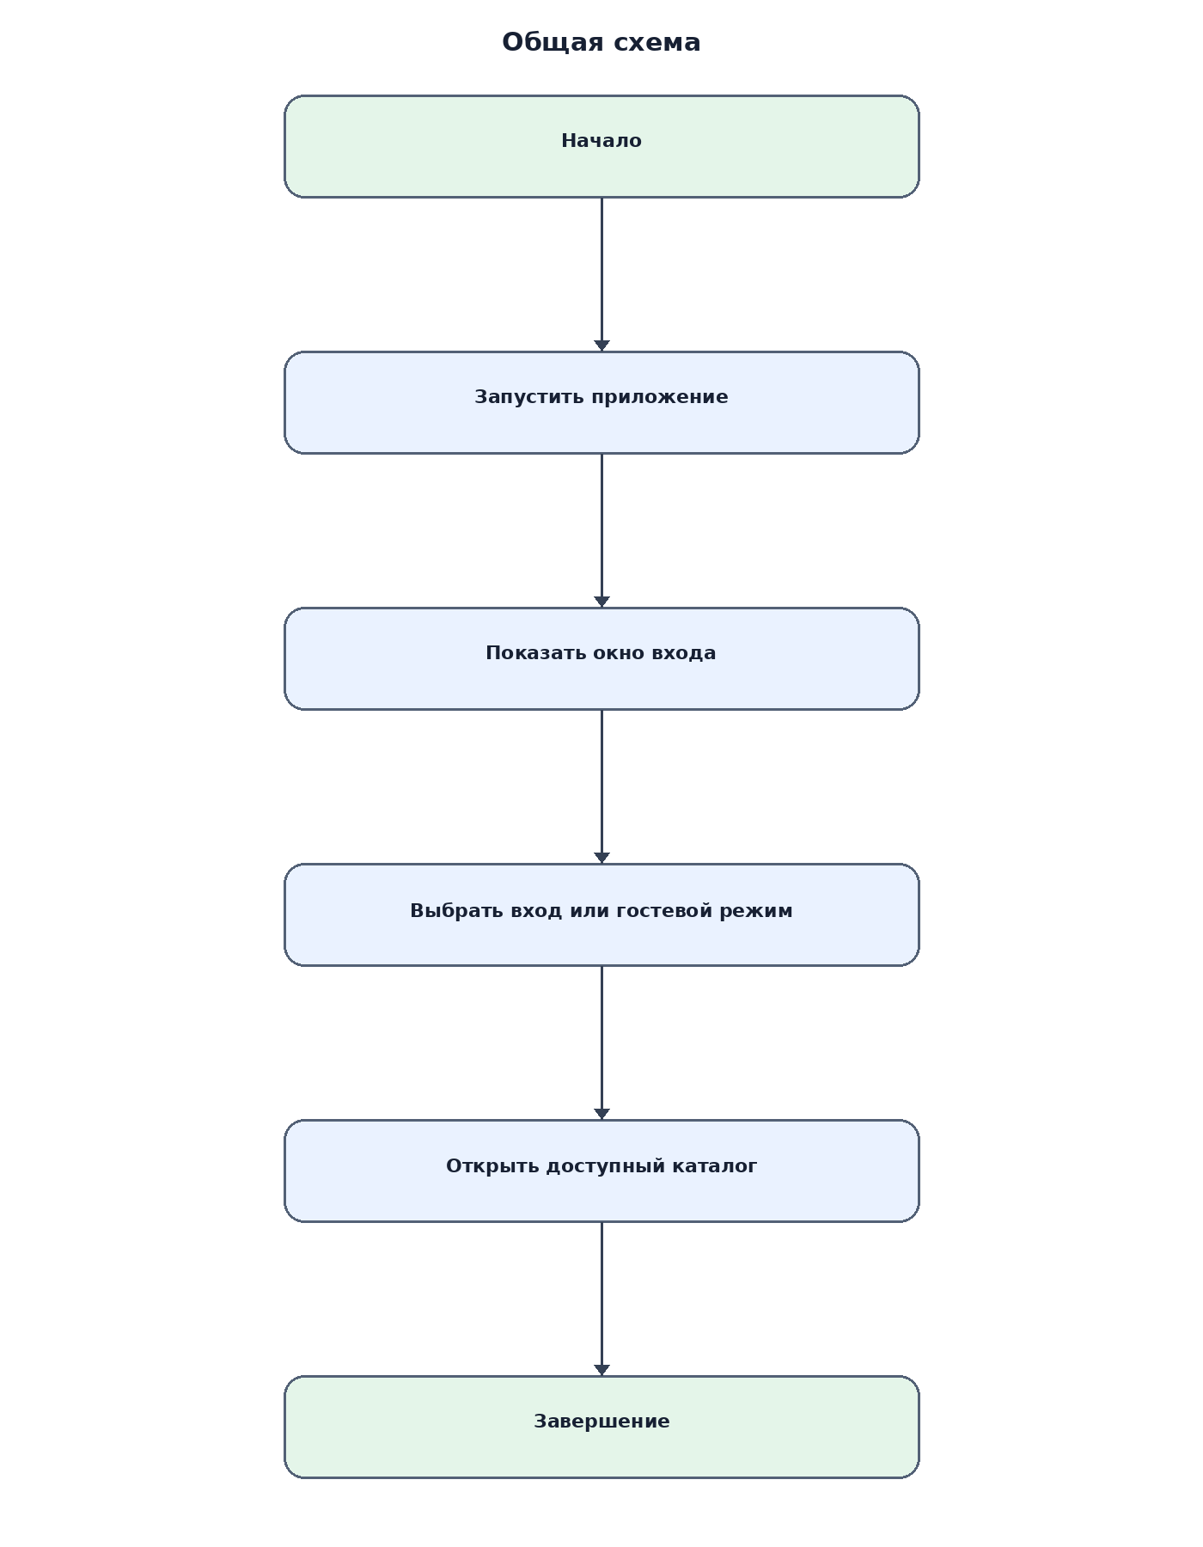
Рисунок 1 — общая схема.

Рисунок 2. Импорт
Проверяет исходные файлы, подготавливает и загружает данные, фиксирует результат.
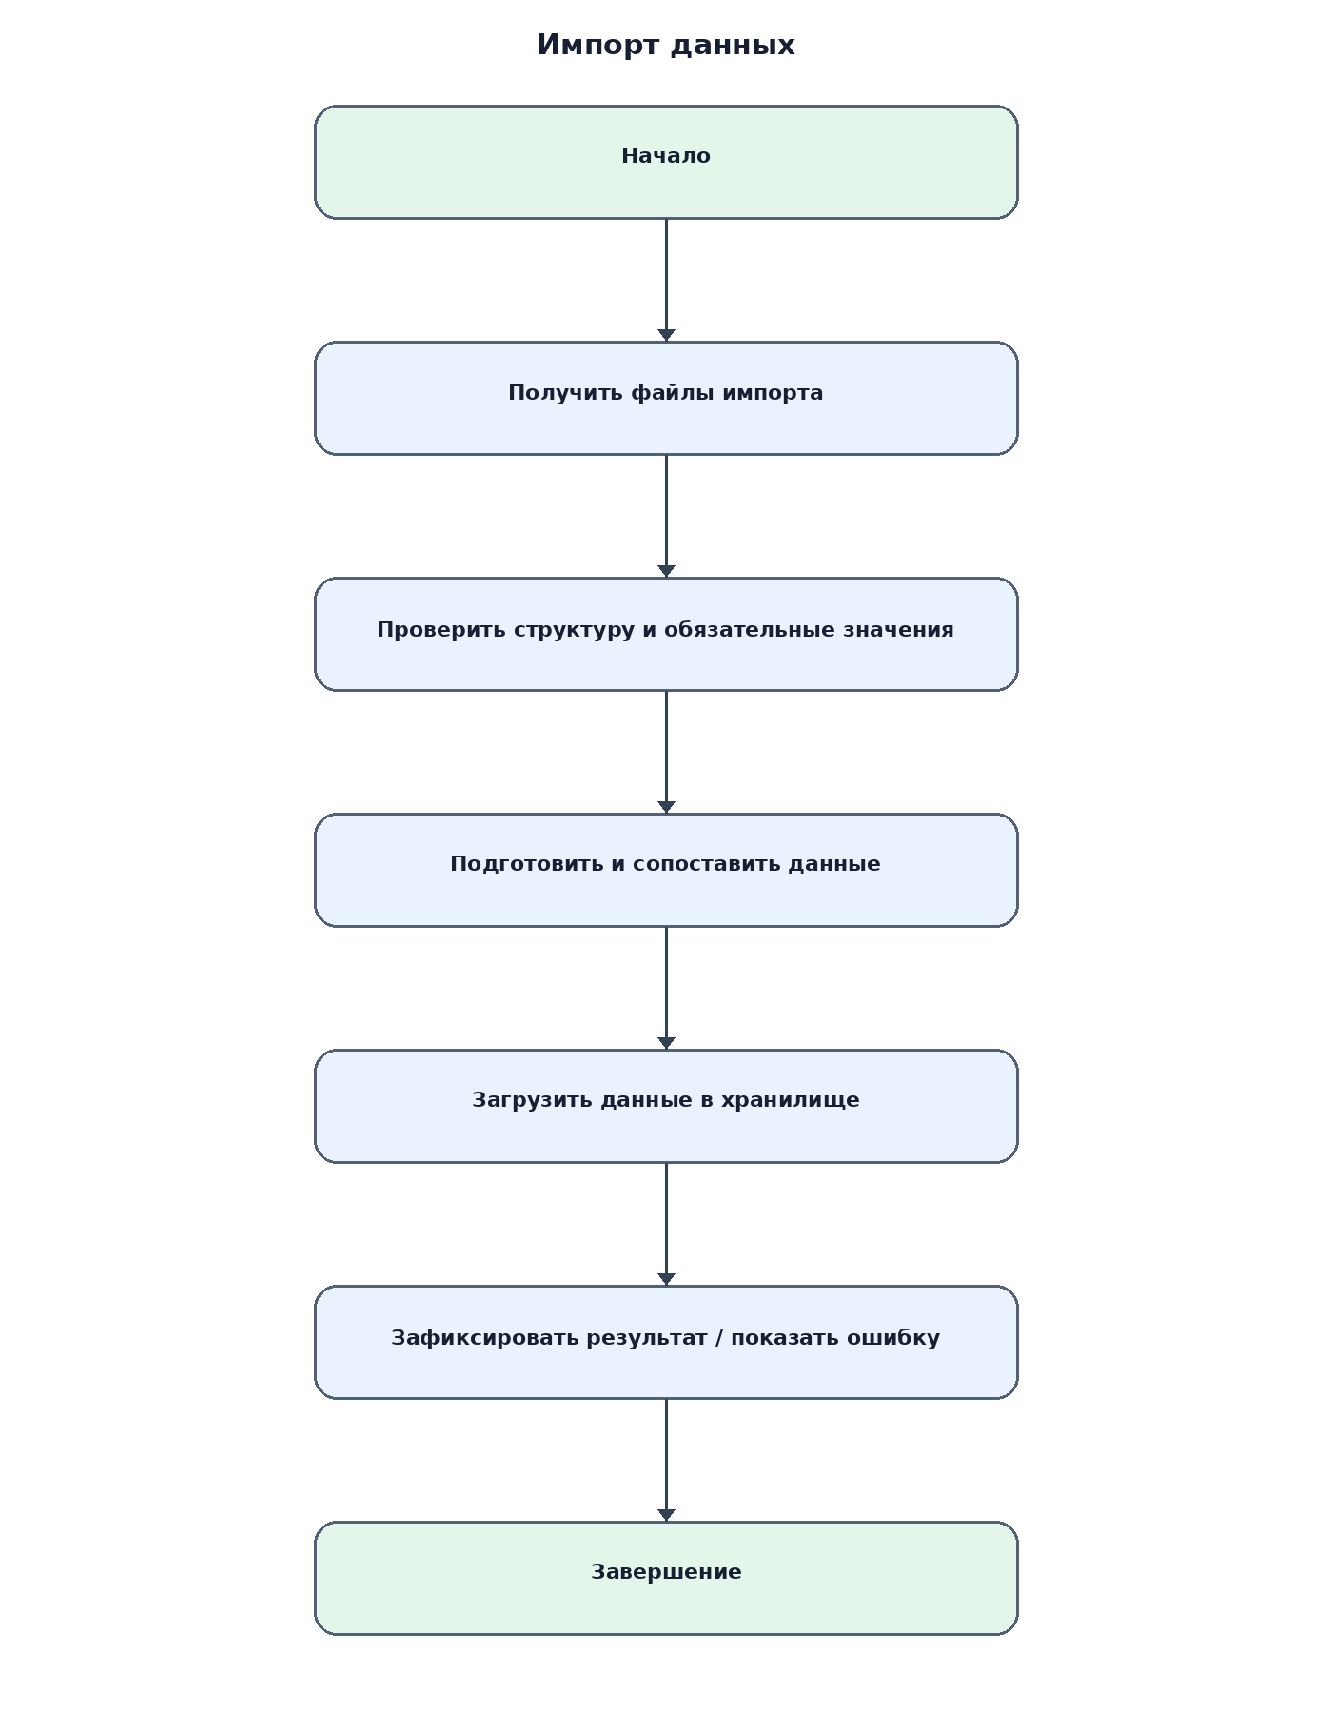
Рисунок 2 — импорт.

Рисунок 3. Запуск приложения
Проверяет конфигурацию и доступность данных до показа окна входа.
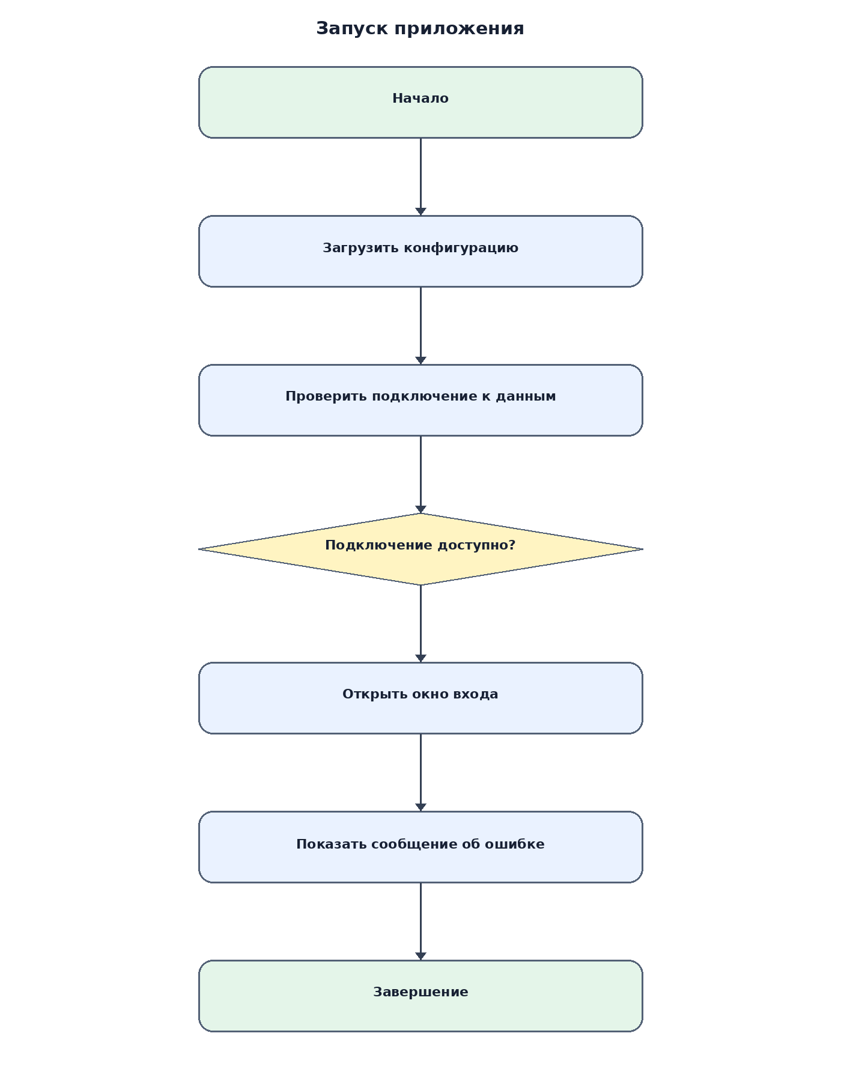
Рисунок 3 — запуск приложения.

Рисунок 4. Вход и гостевой режим
Разделяет гостевой просмотр и вход по логину и паролю с определением роли.
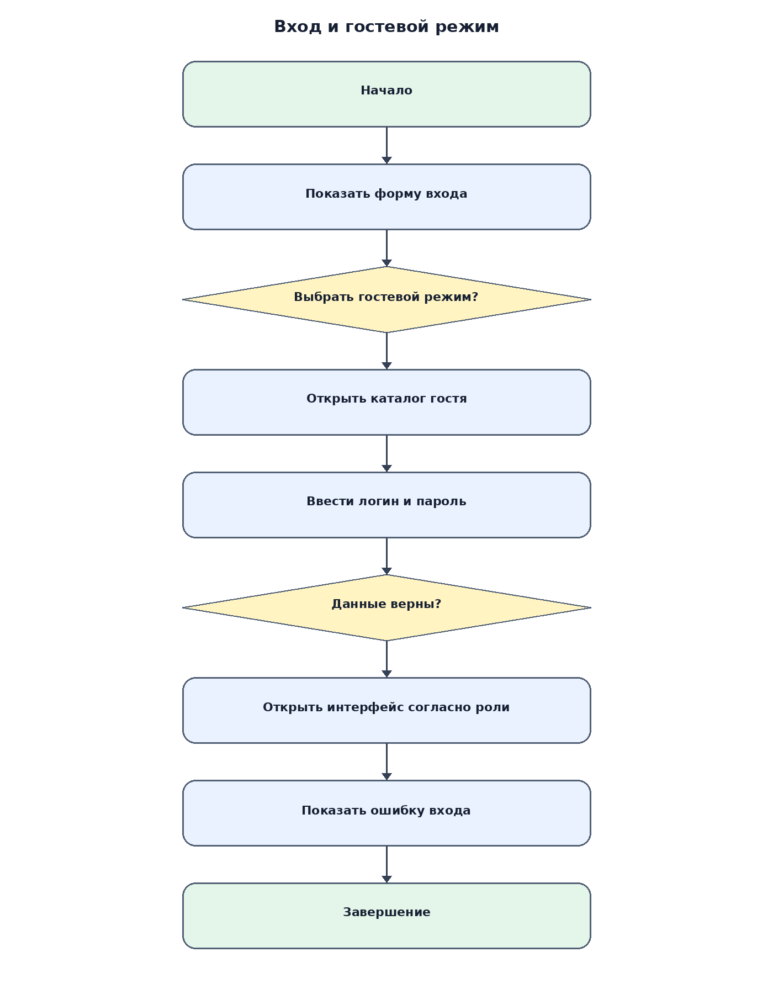
Рисунок 4 — вход и гостевой режим.

Рисунок 5. Навигация
Обеспечивает переходы между экранами и проверку прав доступа.
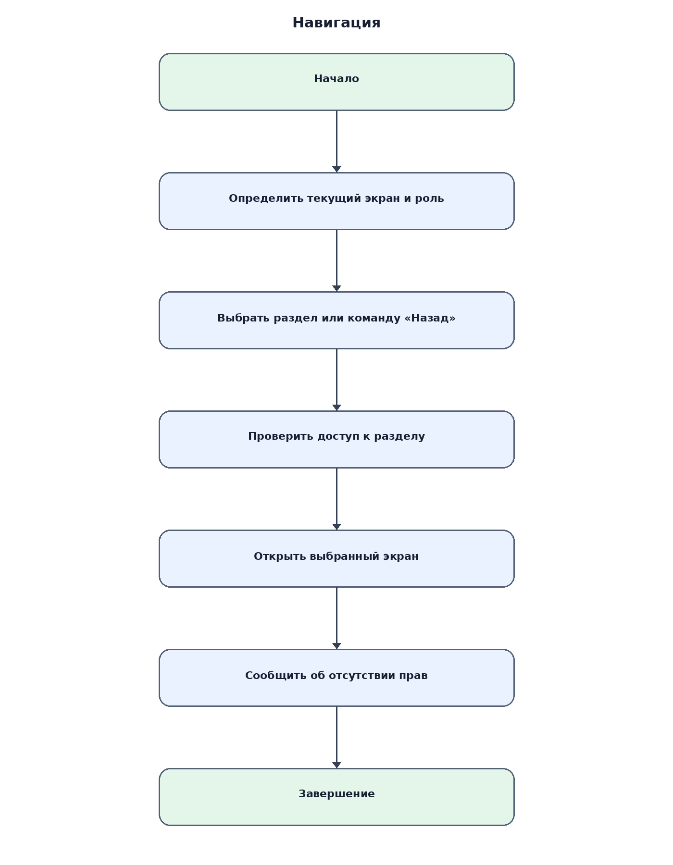
Рисунок 5 — навигация.

Рисунок 6. Каталог
Отображает список товаров, сведения об остатках и изображение либо заглушку.
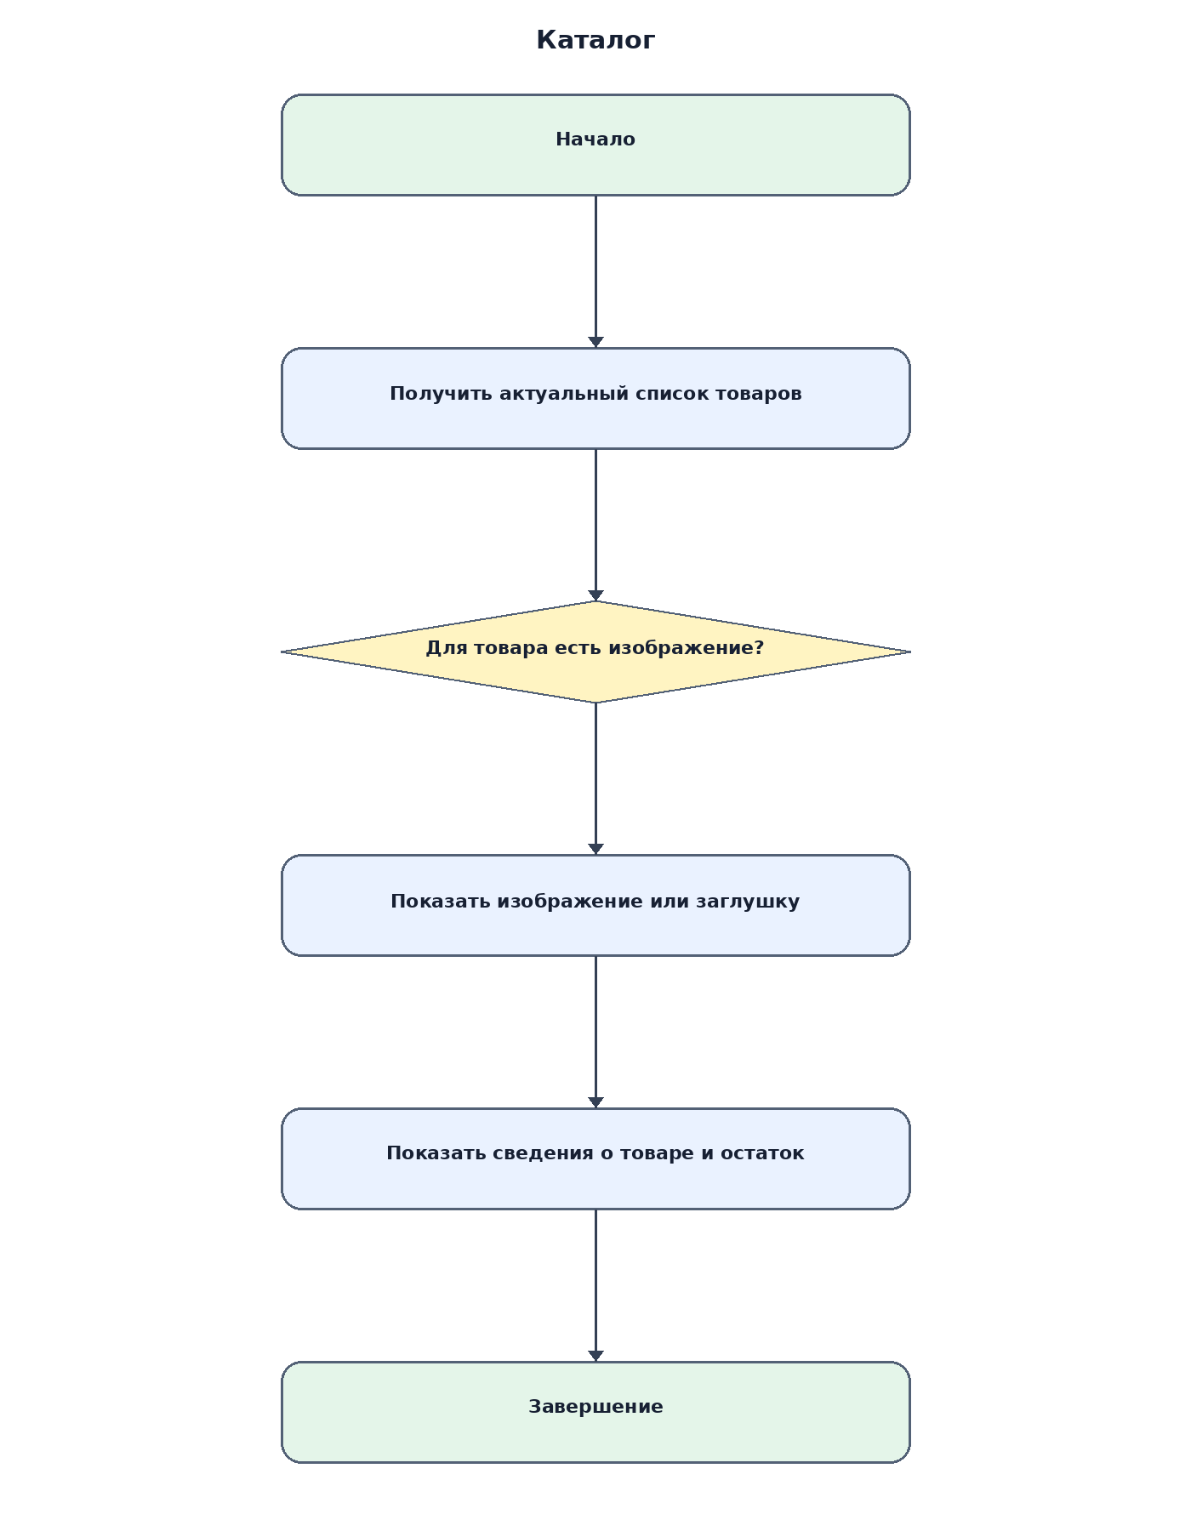
Рисунок 6 — каталог.

Рисунок 7. Поиск, фильтрация и сортировка
Совместно применяет поиск по текстовым данным, фильтр поставщика и выбранную сортировку.
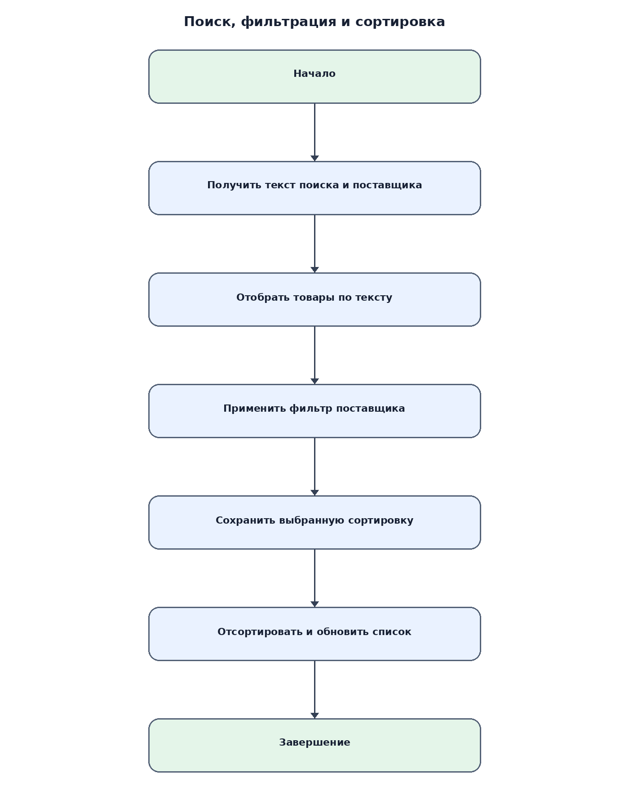
Рисунок 7 — поиск, фильтрация и сортировка.

Рисунок 8. Карточка товара
Показывает подробные сведения о выбранной позиции каталога.
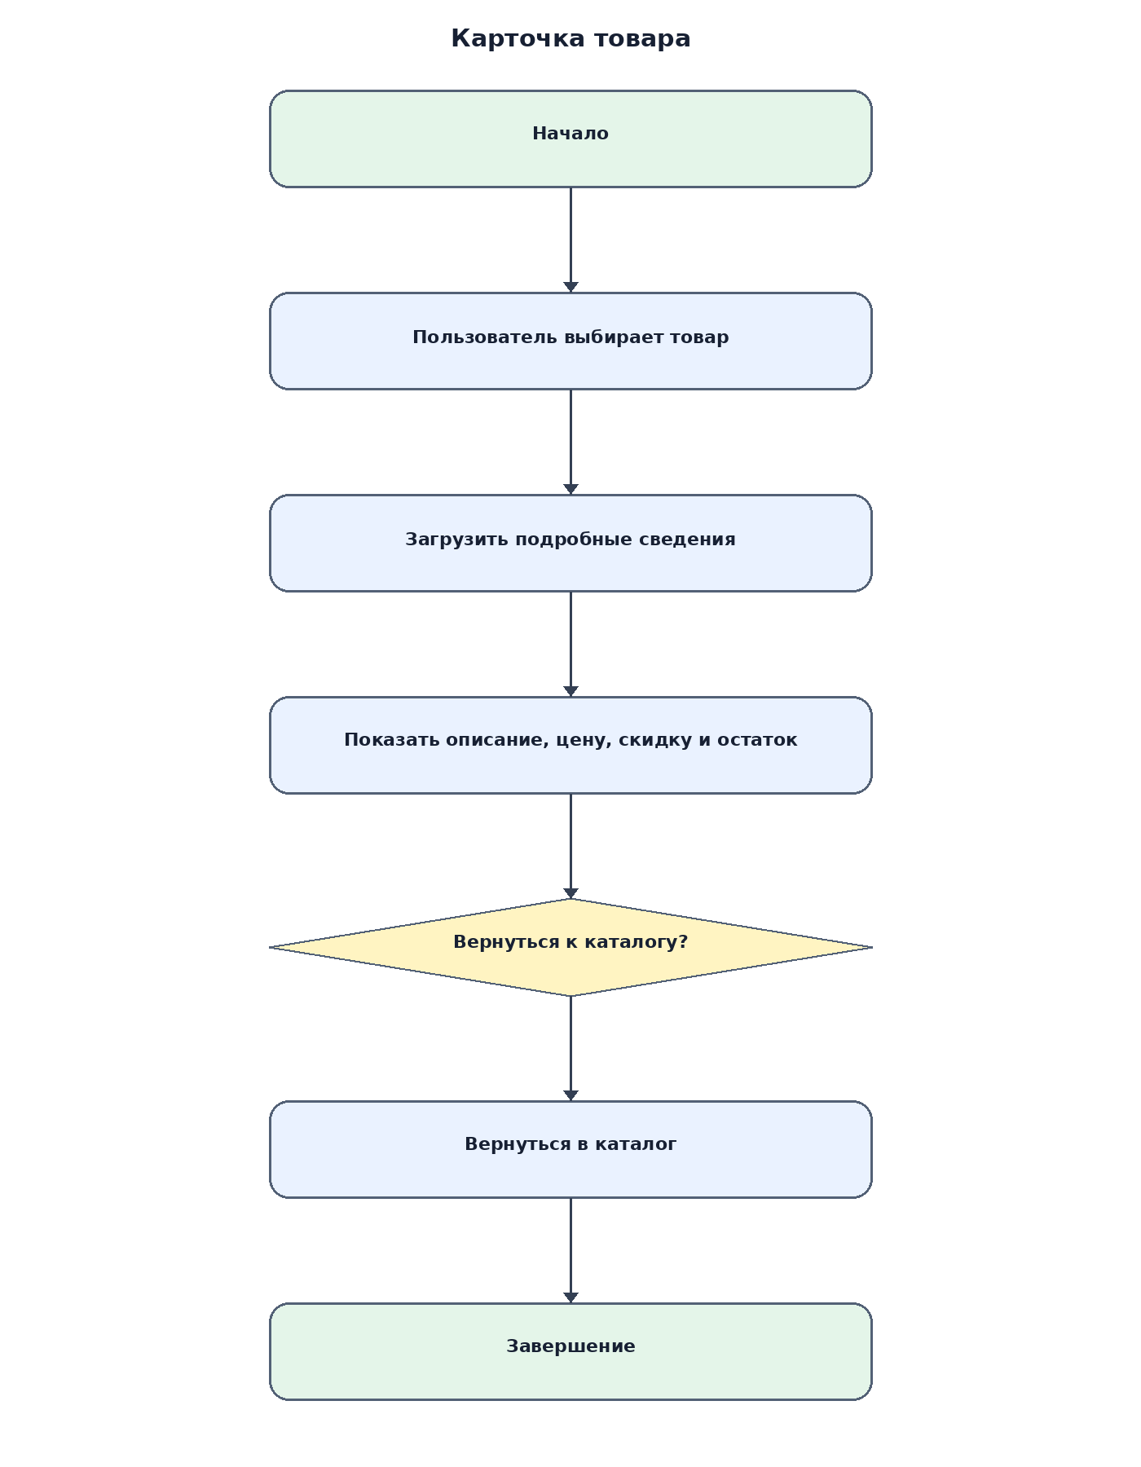
Рисунок 8 — карточка товара.

Рисунок 9. Проверка и сохранение
Проверяет обязательные поля, цену и количество перед сохранением.
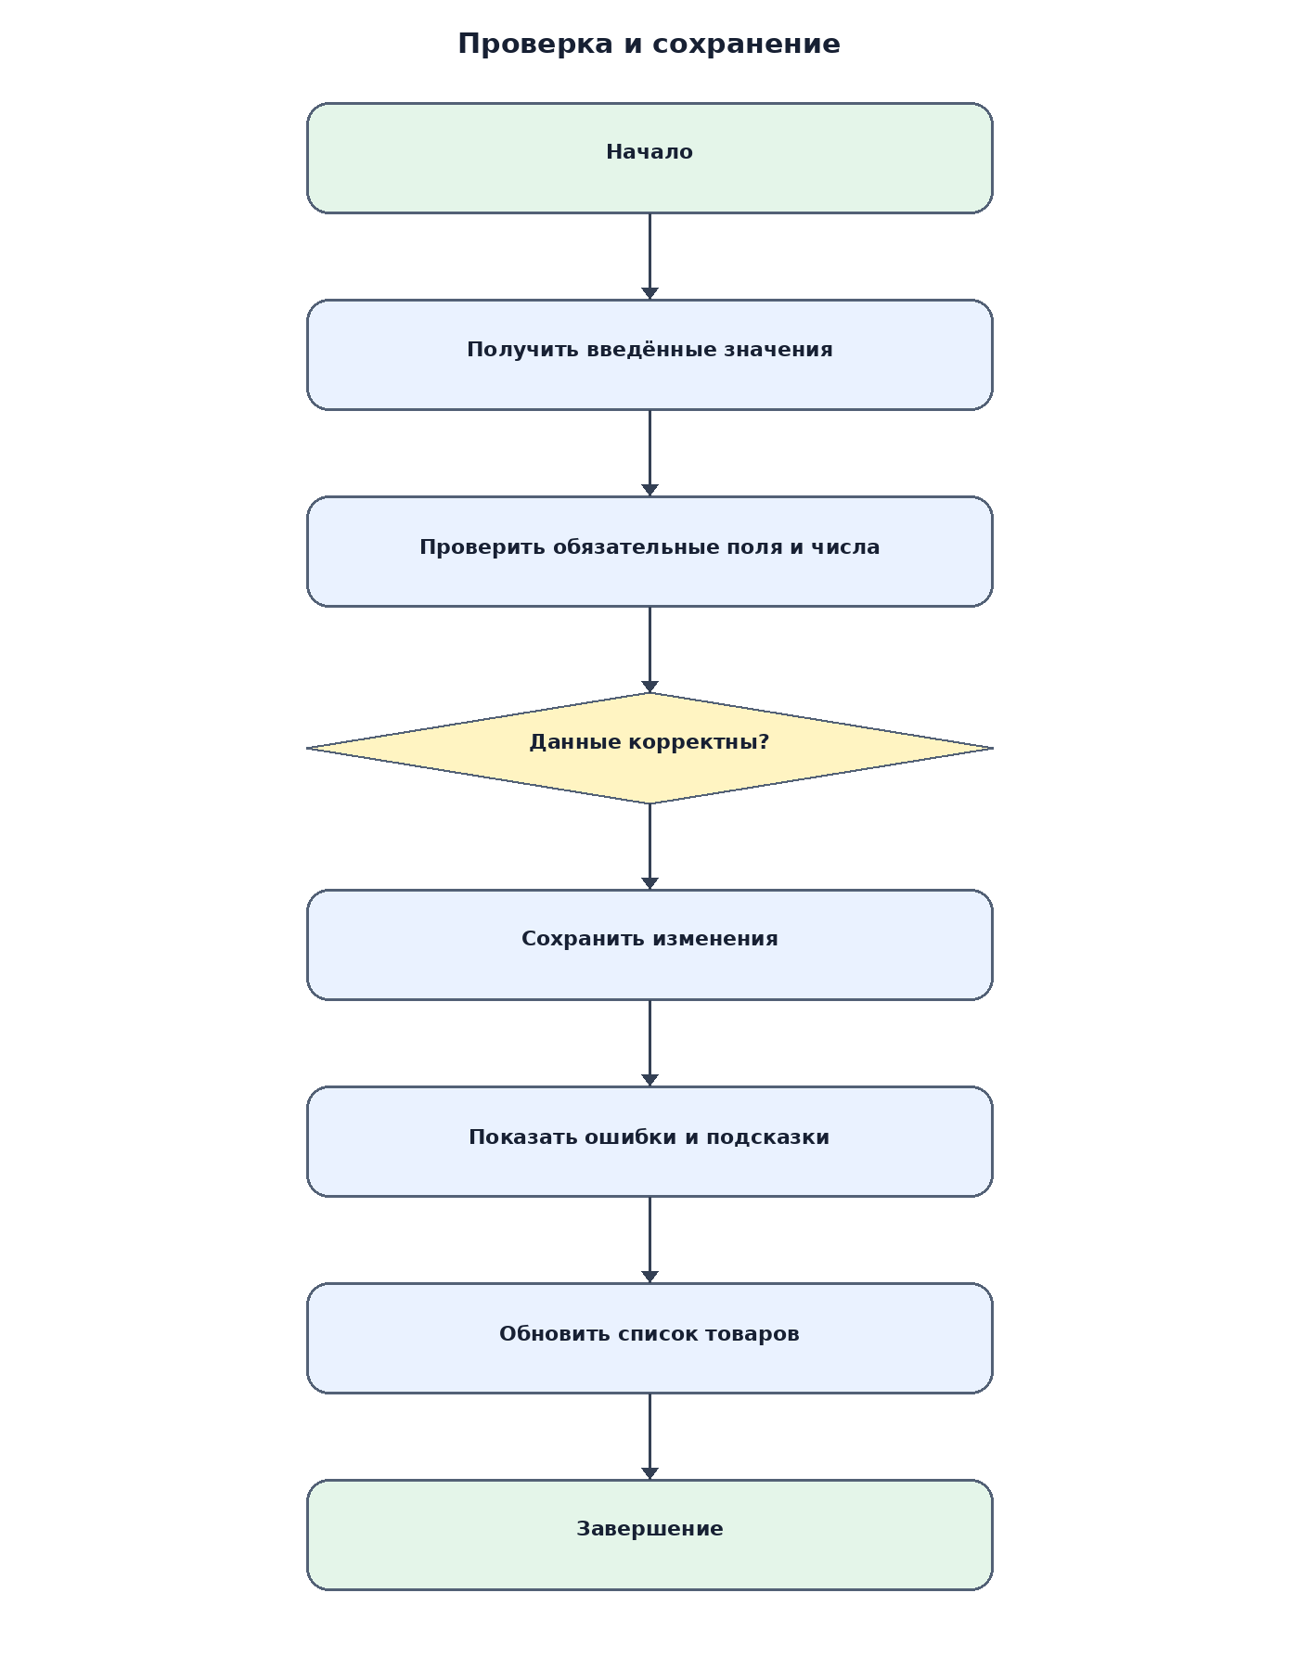
Рисунок 9 — проверка и сохранение.

Рисунок 10. Изображение товара
Проверяет файл, ограничивает размер изображения и корректно заменяет старый файл.
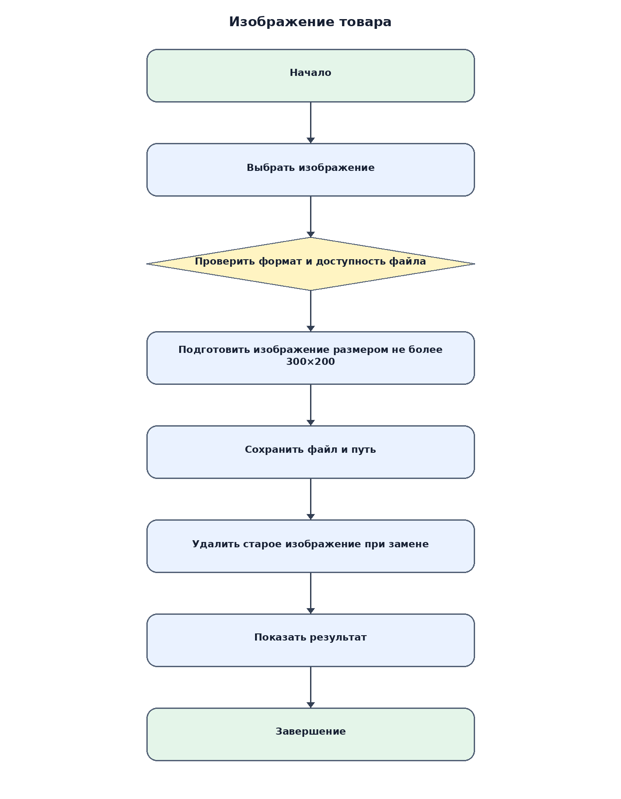
Рисунок 10 — изображение товара.

Рисунок 11. Удаление
Проверяет наличие товара в заказах и запрашивает подтверждение перед удалением.
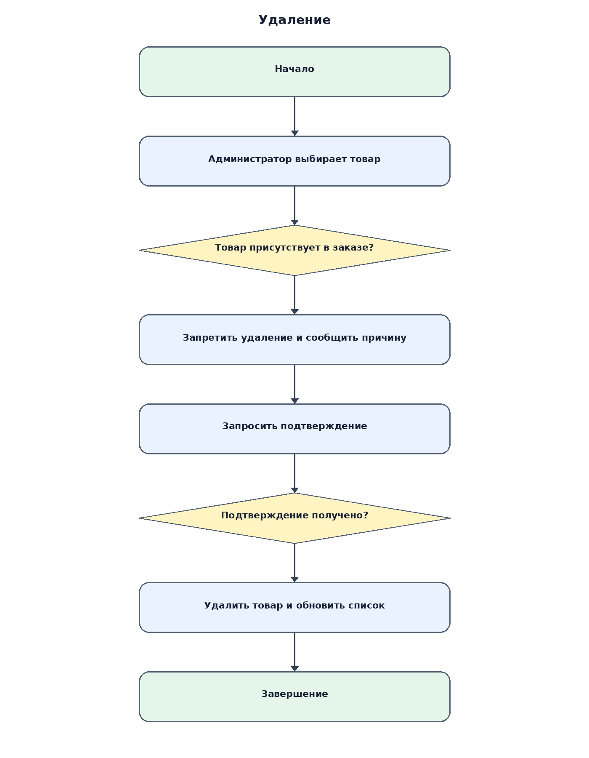
Рисунок 11 — удаление.

Рисунок 12. Сообщения
Формирует информативные сообщения об успехе, ошибке и запрещённых действиях.
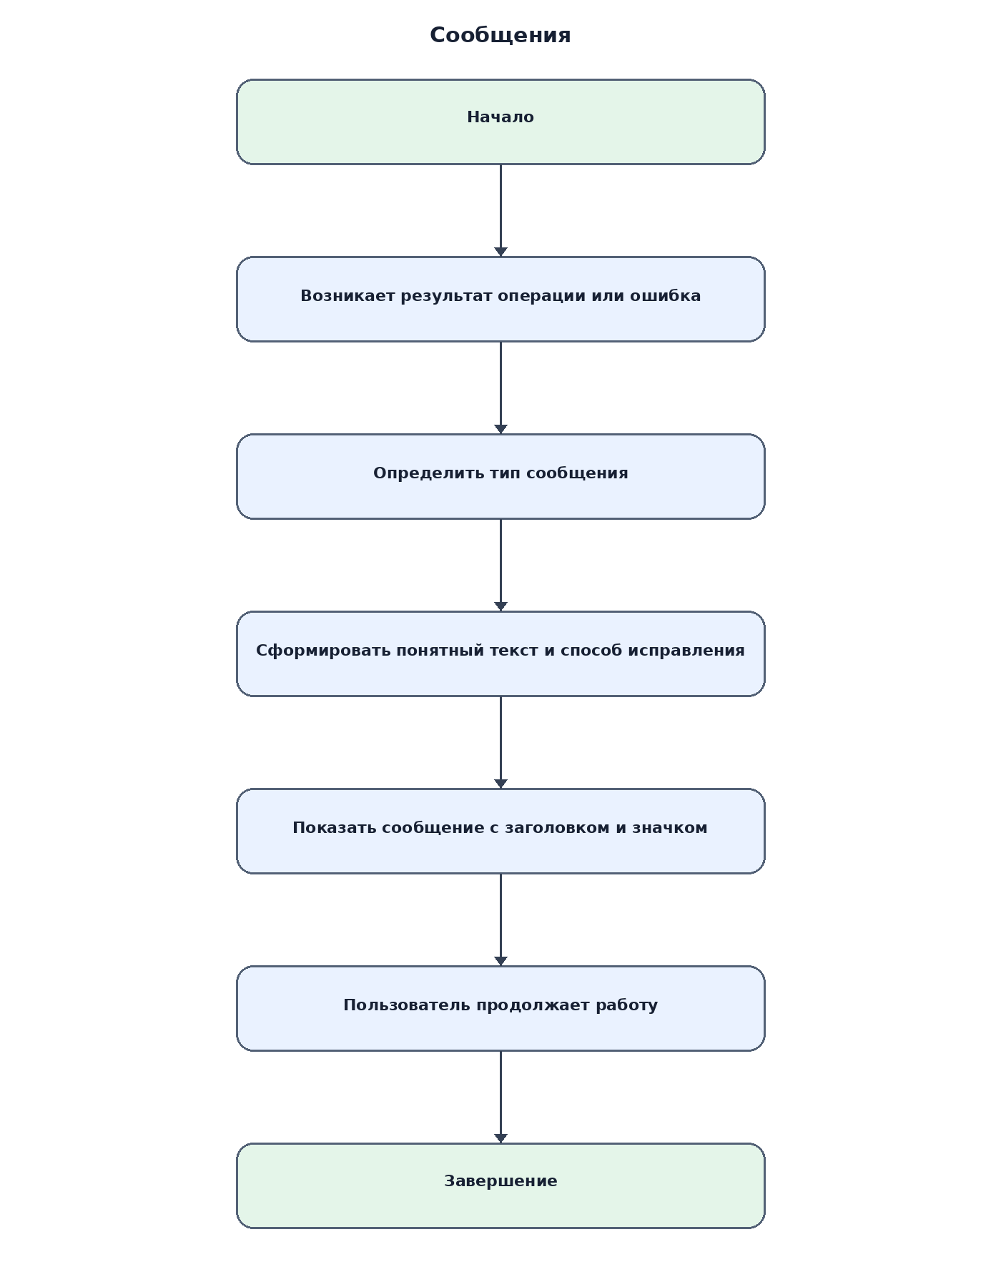
Рисунок 12 — сообщения.

Вывод
Алгоритмами охвачены запуск приложения, загрузка исходных данных, вход и гостевой режим, навигация, каталог, поиск/фильтрация/сортировка, просмотр карточки товара, проверка и сохранение данных, обработка изображений, удаление товара и сообщения пользователю. В дальнейшем следует проверить соответствие схем фактической реализации, дополнить их результатами тестирования и уточнить сценарии работы с заказами, пунктами выдачи и статусами заказа.

